团 体 标 准
ICSxxx
ccsxxxx
T/CCOA xxx—XXXX

浅圆仓压力门式伞形多点落料布料器
Pressure gate type umbrella shaped multi-point blanking distributor with shallow circular bin

征求意见稿

XXXX - XX - XX发布
XXXX - XX - XX实施
中国粮油学会 发布

前 言
本文件由中国粮油学会提出。
本文件负责起草单位：中储粮油脂有限公司。
本文件参与起草单位：中央储备粮唐山直属库、中储粮（天津）仓储物流有限公司、中央储备粮镇江直属库有限公司。
本文件主要起草人：胡智佑、徐经杰、杨晓磊、李文泉、杨文生、杨海民、杜建光、刘根平、杜娟、高玉升、陆峰、李林杰、张慧民、武传森。

浅圆仓压力门式伞形多点落料布料器
- 范围
本标准规定了浅圆仓压力门式伞形多点落料布料器的术语和定义、基本要求、设计、制作、安装、验收、使用及维护的技术要求。
- 规范性引用文件
下列文件中的条款通过本标准的引用而成为本标准的条款。凡是注日期的引用文件，其随后所有的修改单（不包括勘误的内容）或修订版均不适用于本标准，然而，鼓励根据本标准达成协议的各方研究是否可使用这些文件的最新版本。凡是不注日期的引用文件，其最新版本适用于本标准。
GB/T 8923.1-2011 涂覆涂料前钢材表面处理 表面清洁度的目视评定 第1部分: 未涂覆过的钢材表面和全面清除原有涂层后的钢材表面的锈蚀等级和处理等级
GB/T 8923.2-2008 涂覆涂料前钢材表面处理 表面清洁度的目视评定 第2部分: 已涂覆过的钢材表面局部清除原有涂层后的处理等级
GB/T 8923.3-2009 涂覆涂料前钢材表面处理 表面清洁度的目视评定 第3部分：焊缝、边缘和其他区域的表面缺陷的处理等级
GB/T 8923.4-2013 涂覆涂料前钢材表面处理 表面清洁度的目视评定 第4部分：与高压水喷射处理有关的初始表面状态、处理等级和闪锈等级
GB/T28699-2012 钢结构防护涂装通用技术条件
GB 50017 钢结构设计标准
GB 50205 钢结构工程施工质量验收规范
GB/T 50621-2010 钢结构现场检测技术标准
GB 50661 钢结构焊接规范
GB 50755 钢结构工程施工规范
GB 55006 钢结构通用规范
JGJ 82-2011 钢结构高强度螺栓连接技术规程
JGJ 130-2001 建筑施工扣件式钢管脚手架安全技术规程
- 术语和定义

浅圆仓压力门式伞形多点落料布料器 pressure gate type umbrella shaped multi-point blanking distributor with shallow circular bin
能够改变浅圆仓单一落料方式，实现多点均匀落料，有效缓解自动分级现象的装置，主要由导流槽、溢料筒、压力门、分配器、溜槽及防堵装置组成。见附图A。

导流槽 diversion groove
改变粮食流向，并将粮食集中使其全部进入溢料筒的装置。见附图B。

溢料筒 overflow barrel
积聚粮食在压力门上方形成一定厚度粮柱，并使粮食从粮柱下方与压力门锥面形成的罅隙中均匀下落的装置。见附图C。

压力门 pressure valve
在溢料筒下部，由薄壳型圆锥面、可上下运动的筒状主体和基座组成，与溢料筒下缘形成变截面的阀门式粮流产量调节装置。锥面上方粮食自重和粮流冲击力对筒状主体内部弹簧产生压力，自动调节压力门锥面与溢料筒下缘的相对位置，改变落料面积，起到调节流量作用的装置。见附图D。

分配器 distributor
外部为圆台面，内部为倒圆台面，圆台面四周用立式钢板将圆台面均分成若干份自上而下的沟槽，沟槽下缘通过法兰与溜槽对接，将粮食分到不同的溜槽的装置。见附图E。

溜槽 chute
与分配器下缘对接，将分配器均匀分配的粮食输送到预定位置的槽状装置。见附图F。

防堵装置 anti-blocking device
分配器内倒圆台面底部安装的直径略大于圆台小圆面积的带中孔的圆形阀门。堵料时可通过使阀门压紧的联动机构打开，排空积料的装置。见附图G。

压力调节装置 pressure regulato
通过钢丝绳调节弹簧初始压力大小使之与进料产量匹配的装置。
- 基本要求
  - 储粮仓房基本要求
应将布料器总体重量和安装方式提供给仓房设计单位，由设计单位计算荷载是否满足设计要求，不满足设计要求的不得安装。
  - 布料器制作安装材料基本要求
制作、安装的各组件材质应满足功能性和安全性要求。
购买的成品件，应查验材料质量合格证明文件、性能检测报告。
- 施工图设计
施工图设计前应现场查看浅圆仓入粮方式和有关部件尺寸，布料器主体结构不应改动，各部位尺寸应能满足功能性要求。
- 制作标准
  - 导流槽
    - 导流槽为天方地圆结构形式，上端方形尺寸应与浅圆仓入粮溜管吻合，便于焊接；导流槽高度符合图纸要求，加工精度±1mm；导流槽下端圆口直径符合设计图纸要求，加工精度±1mm；正方形中心与圆口中心保持同心，加工精度±1mm。
    - 导流槽加工制作时采用机械方法切割，也可采用火焰或等离子弧方法切割，切口表面应平整，端面外缘平滑，尺寸大小符合加工精度要求，且无裂纹、重皮、毛刺、凹凸、缩口、熔渣、氧化物、铁屑等现象。
    - 焊接作业时采用电弧焊，焊缝应平整、满焊，不应有裂缝、凸瘤、穿透的夹渣、气孔及其他缺陷等，焊接后板材如有变形应矫正，并将焊渣及飞溅物清除干净。
    - 外表面刷防锈漆。刷漆时宜采用涂刷或喷涂方式进行，涂层附着要牢固、无剥落、皱褶、气泡等缺陷。
  - 溢料筒
    - 溢料筒各部分尺寸符合图纸要求，喇叭筒与喇叭口保持同心，加工精度±1mm，上下两部分的圆形直径加工精度±1mm，各圆形截面中心保持同心，加工精度±1mm。
    - 所用钢板厚度符合图纸要求，制作时可采用机械方法切割，也可采用火焰或等离子弧方法切割。切口表面应平整，端面外缘平滑，尺寸正确，无裂纹、重皮、毛刺、凹凸、缩口、熔渣、氧化物、铁屑等现象。条件允许也可以采取一次成型技术。
    - 筒体焊接采用埋弧自动焊及电弧焊，焊缝应平整、满焊，不应有裂缝、凸瘤、穿透的夹渣、气孔及其他缺陷，焊接后板材的变形应矫正，并将焊渣及飞溅物清除干净。
    - 外表面刷防锈漆。刷漆时宜采用涂刷或喷涂方式进行，涂层附着要牢固、无剥落、皱褶、气泡等缺陷。
  - 压力门
    - 托盘用10mm厚钢板制成圆盘，外缘车床加工，加工精度±1mm；托盘上用3mm厚钢板制作防护罩，保护罩高度符合图纸要求，加工精度±3mm。
    - 中心轴长度符合图纸要求，用60mm圆钢车床加工而成，加工完毕后镀铬；轴套长度符合图纸要求，轴套内两头镶嵌3cm耐磨材质尼龙棒，尼龙棒为倒45°圆角；下面采用调节螺杆调节，螺杆应稳固，调节灵活。
    - 弹簧下面的托板安装三个弹簧压缩高度调节螺丝，调节螺丝具备自锁防脱落措施。
  - 分配器
    - 钢板采用机械方法切割，也可采用火焰或等离子弧方法切割。切口表面应平整，端面外缘平滑，尺寸应正确，并应无裂纹、重皮、毛刺、凹凸、缩口、熔渣、氧化物、铁屑等现象。
    - 焊接作业采用电弧焊，焊缝应平整、满焊，不应有裂缝、凸瘤、穿透的夹渣、气孔及其他缺陷，焊接后板材的变形应矫正，并将焊渣及飞溅物清除干净。
    - 分配器各部尺寸符合图纸要求。分配器上隔板间距误差不大于1mm，隔板要固定垂直，误差小于1°。分配器为便于安装和运输需为模块化设计，并根据浅圆仓人孔尺寸，确定最少模块数量。
    - 模块化的分配器用法兰连接，相同规格法兰的螺孔排列应一致，并具有互换性，各模块拼装后要保持圆台型，各模块上下无偏差，表面平滑，倾斜度不大于1°。
    - 分配器外表面刷防锈漆。刷漆时宜采用涂刷或喷涂方式进行，涂层附着要牢固、无剥落、皱褶、气泡等缺陷。
  - 溜槽
    - 溜槽尺寸符合图纸要求，溜槽宽度、高度误差小于1mm。
    - 溜槽采用剪板机下料，折弯机折弯，两端焊接角钢法兰；法兰尺寸须统一，螺栓孔位置须对应，并具有互换性。
    - 溜槽外表面刷防锈漆。刷漆时宜采用涂刷或喷涂方式进行，涂层附着要牢固、无剥落、皱褶、气泡等缺陷。
  - 防堵装置
    - 防堵装置盖板用合页固定在分配器底部，中心圆孔开在分配器轴线上。合页另一侧固定钢丝绳，并用钢丝绳牵引至手动张紧手柄上。
    - 盖板外表面刷防锈漆。刷漆时宜采用涂刷或喷涂方式进行，涂层附着要牢固、无剥落、皱褶、气泡等缺陷。
  - 压力调节装置
压力门托盘用钢丝绳引至进人孔处与手动张紧装置相连，设置成压力调节装置。
- 安装标准
  - 导流槽
    - 导流槽上端固定在下料溜管闸阀门下方合适高度，用螺栓固定在溜管壁上，螺母外露溜管壁外，各固定点距离尽量相等对称，以保证受力均匀，尽量避免重新打孔；下段圆筒外侧用铁箍对称固定于溜管四周，导流槽出入口与溜管的同心度偏差不大于2mm。
    - 安装过程禁止敲击造成变形，安装后与溜管之间密实对接，无明显缝隙。
  - 溢料筒
    - 溢料筒采用焊接方式固定在仓顶入粮口预埋钢结构上，入口竖直对准导流槽出口。溢料筒入口上沿与导流槽底部高度差不得大于10cm；出口下沿水平。溢料筒出入口和导流槽保持同轴，同心度偏差不大于2mm。
    - 安装过程中禁止敲击碰撞造成变形和固定点应力变形。
  - 压力门
压力门下端固定在分配器内罩上，固定点曲面外对应加强肋条；压力门锥型罩上下垂直、左右水平，安装要牢固，锥形罩下缘与溢料筒径向距离保持一致，偏差不大于2mm，压力门轴向斜度不大于1°。锥形罩与溢料筒、导流槽同轴同心；压力门下端调节螺杆用于调节压力门初始高度。
  - 分配器
    - 压力门用角铁呈“十字”状焊接固定在分配器内罩上，分配器上端与溢料筒中心上下对正，水平对齐，分配器上缘与溢料筒下缘竖直高差不小于25cm；分配器出料口方位偏差不大于1°。
    - 分配器入料口用水平仪校平，拼接块之间的对接缝隙用硅酮胶填实抹平。在分配器下端外缘均匀分布6-8根角钢垂直焊接在入粮口下端预埋件上。
  - 溜槽
    - 溜槽采用吊挂的方式固定在仓顶内表面，吊挂有铰链式、螺杆式等形式，固定点数量宜每段溜槽不少于两个，铰链或螺杆呈竖直状态。溜槽上端与分料器出口对接，搭接长度不小于2cm。
    - 通过调节吊管螺杆或铰链使同一圈落料点对应溜槽末端距离地面高度一致，溜槽各吊挂点松紧度适中且一致，调整后的溜槽顺滑，无扭曲、折弯、剪力、扭力。中圈溜槽角度为32°，外圈溜槽为30°（由于仓房建造差异，受空间限制水平夹角不得小于29°），用水平仪测量各落料点溜槽末端高度，高度误差±2cm。
  - 防堵装置
    - 防堵装置的张紧手柄的安装位置不应影响人员进出仓和仓内作业，或引出仓外人孔附近；定滑轮的固定框与定滑轮之间的间隙不应过大，防止钢丝绳脱落卡入其中；钢丝绳上加0.5kg配重铁块，保持钢丝绳始终处于张紧状态。
    - 钢丝绳宜紧贴仓顶内表面布置，换向应平缓，应避免粮流冲击。
- 验收标准
  - 机械及安全性能验收
    - 导流槽
      - 端面外缘平滑，外观无明显挤压变形、凹陷等缺陷，面漆均匀、无起皮、脱落。
      - 导流槽上端方形尺寸应与浅圆仓溜管相符合；导流槽高度符合图纸要求,尺寸偏差±1mm；导流槽下端圆形直径符合图纸要求，尺寸偏差±1mm；正方形中心与圆形中心保持同心，不同心度偏差小于1mm。
      - 检验方法：外观观察检查，直尺、水平尺检验。
    - 溢料筒
      - 外观无挤压变形，切口表面平整，端面外缘平滑，面漆均匀、无起皮、脱落。
      - 溢料筒各部分尺寸符合图纸要求，圆形的直径偏差小于±1mm，各圆形截面中心保持同心，不同心度偏差小于1mm。
      - 检验方法：外观观察检查，直尺检验。
    - 压力门
      - 托盘用10mm厚钢板制成圆盘，外缘车床加工，尺寸偏差±1mm；托盘上用3mm厚钢板制作防护罩，保护罩高度符合图纸要求，尺寸偏差±3mm；压力门伞形罩斜坡为30°；中心轴长度符合图纸要求，用60mm圆钢车床加工而成，加工完毕后镀铬；轴套长度符合图纸要求，轴套内两头镶嵌3cm尼龙套，尼龙套倒45°圆角；下面调节螺丝不易脱落、调节灵活。
      - 压力门罩、轴线、压力门下底板保证垂直水平，压力门罩沿与溢料筒喇叭口上端平齐，压力门伞形罩外边与溢料筒距离（一般为60mm，偏差±1mm）、压力弹簧限位（一般应达到125mm，偏差±2mm）应根据入粮流量合理设置。
      - 检验方法：外观观察检查，直尺检验。
    - 分配器
      - 外观平滑，无凹坑、尖角、毛刺；无挤压变形，切口表面平整，端面外缘平滑，面漆均匀、无起皮、脱落。
      - 分配器各部尺寸符合图纸要求。分配器整体为圆形，中心内罩各圆直径偏差应控制在±2mm。
      - 分配器分料斜坡角度为32度（误差控制在1度以内且不得小于32度），分配器上隔板间距误差不大于1mm，隔板要固定垂直，误差小于1°，外观无挤压变形，面漆无脱落。法兰连接紧固。
      - 分配器中心要与压力门、导流器、溢料筒的中心保持在一条直线上，分配器与进粮口溜管预埋件用满足强度要求的角钢固定牢固，整体垂直度和水平度误差在1°以内。
      - 检验方法：外观观察检查，直尺检验。
    - 溜槽
      - 外观无挤压变形，面漆无脱落。
      - 溜槽尺寸符合图纸要求；溜槽宽度、高度误差小于1mm。
      - 各溜槽安装必须保持在同一水平高度，误差控制在±1mm以内；同层溜槽落料点的高度要保持一致，误差控制在±2cm以内；溜槽的安装角度偏差±1°。
      - 检验方法：溜槽尺寸按加工批数量抽查10%，不得少于5件；外观观察检查，直尺、角度尺检验。
    - 防堵装置
      - 钢丝绳松紧灵活，开启、关闭无障碍。
      - 吊装各部位的受力点均匀受力。
      - 防堵装置盖板的内侧应尽量光滑，无凸起、毛刺等容易钩、挂杂物的缺陷。
  - 工艺性能验收
    - 落料粮堆高度差
在正常的入粮流量下，测量布料器最高、最低落料点水平高度，高差小于2m为合格。高差大于2m时，调节弹簧，调节后仍无法达到高差小于2m，则为不合格。
    - 粮堆表观风速
平整粮面，以仓房中心为圆心，在圆心、半径中、距仓壁0.5米的同心圆上均布1、4、8个点位（同质量检查国标扦样办法一致），使用风速放大器以及风速仪（F30）检测各点位表观风速，并精确记录。每点检测3次。采用SPSS进行差异性分析，13个点的表观风速差异性不显著（p≤0.05）视为合格。
    - 杂质分布均匀性
按《GB 5491-1985 粮食、油料检验 扦样、分样法》中要求扦取样品，按《GB/T 5494-2008 粮食、油料检验 杂质、不完善粒检验法》中电动筛选器法进行检验。采用SPSS进行差异性分析，差异不显著（p≤0.05）视为合格。
- 使用及维护要求
  - 使用要求
    - 使用前的检查
      - 压紧尺寸
首次使用前检查弹簧的压紧尺寸是否符合设计要求及使用要求。
      - 外观
检查分配器、溜槽等部位是否有生锈、破损现象，表面是否有焊渣、绳头等影响落料的杂物。分配器、溜槽的固定件是否有松动或脱落现象。通过浅圆仓入粮闸板观察门处检查压力门上方是否有影响落料的编织袋、尼龙绳等大型杂物。
      - 压力门张紧装置
压力门张紧手柄应处于松弛状态。入粮前，拉动压力门张紧装置手柄到最紧状态后再松开，反复几次，检查压力门上下活动是否顺畅，如果张紧手柄拉不动或拉得不顺畅，要检查压力门内弹簧等配件是否出现异常、检查压力门下部是否有影响其上下活动的异物，及时修复或清理后再重复上述拉紧和松开的操作，直到压力门上下活动顺畅。
      - 防堵装置
使用前，应将防堵装置的盖板打开，让盖板上的杂物自由落下，然后盖上盖板。防堵装置的张紧手柄在入仓过程中应处于张紧状态。
    - 使用过程
      - 入仓流量应逐渐加大。在逐渐加大到最大流量至运行平稳前，须确保人员在入粮口皮带观察孔处现场观察，一旦堵料立即通知中控室停机。
      - 发生堵料停机后，应查明原因，放空防堵装置上方物料及杂物，将压力门张紧装置拉紧，继续开机入仓。若开机后堵料现象仍然存在，应将防堵装置的盖板打开后开机；如果堵料现象仍然不能解决，须在入粮口上方机头处，用长杆疏通导流槽和溢料桶内的粮柱后，继续开机入仓。
      - 有条件的单位，应在入库流程中加装清理装置，防止砖块、绳头、编织袋等杂物堵塞布料器。
      - 应在入库流程中加装除铁器，防止金属物体与布料器碰撞产生火花，产生粉爆隐患。
    - 使用后
      - 入仓时发生堵料的，入仓结束后及时进行压力门调整。根据堵料发生时的流量，下调弹簧压紧长度。如果在低流量时也发生堵料，则应查找除弹簧压紧尺寸外有无其它原因造成堵料。
      - 入仓结束后，进仓检查落料情况。如果各落料堆高差小于2m，则无需进行压力门调整；如果在2~4m，可将压力门压紧1cm。如果在4m以上，应检查分配器和溜槽是否有局部堵塞现象，如有应采取措施进行清理。
      - 入仓结束后，应及时关闭入粮口闸阀门，防止灰尘和杂质落入布料器。
      - 入库结束后要对各溜槽固定情况进行检查，防止溜槽松脱；
      - 入库结束当出现严重偏料、导致局部溜槽被埋时，应先将被埋溜管表面粮食清理掉，禁止不清理直接进行倒仓或出库。
  - 维护要求
    - 入仓结束后，查看布料器分配器、溜槽等部位是否有大型杂质以及滞留表面的灰土，如有，应进行清理，打开防堵装置的盖板，让杂物落下后，观察布料器内部是否仍然存在杂物，确保布料器内部清理干净后，合上防堵装置的盖板，防止溜槽上端粉尘聚集影响入库产量，同时还易滋生虫害，影响储粮安全。
    - 雨后应注意检查入粮口处有无漏雨情况，如有应采取有效处理措施防止漏雨造成布料器生锈，从而造成堵料以及影响布料器使用寿命。
    - 定期检查布料器连接部位、吊链或吊杆等有无松动，如有，及时紧固。
    - 定期检查分配器表面锈蚀情况，如锈蚀情况影响粮食流散，则应打磨除锈。如溜槽发生锈蚀并导致破损，则应更换。
附图A 压力门式伞形布料器组装图
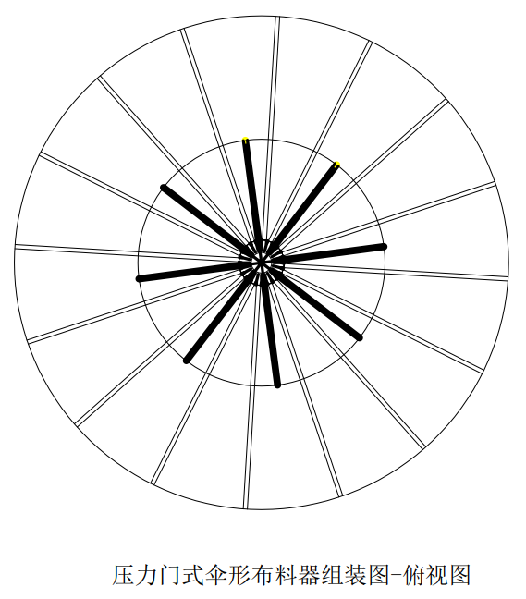

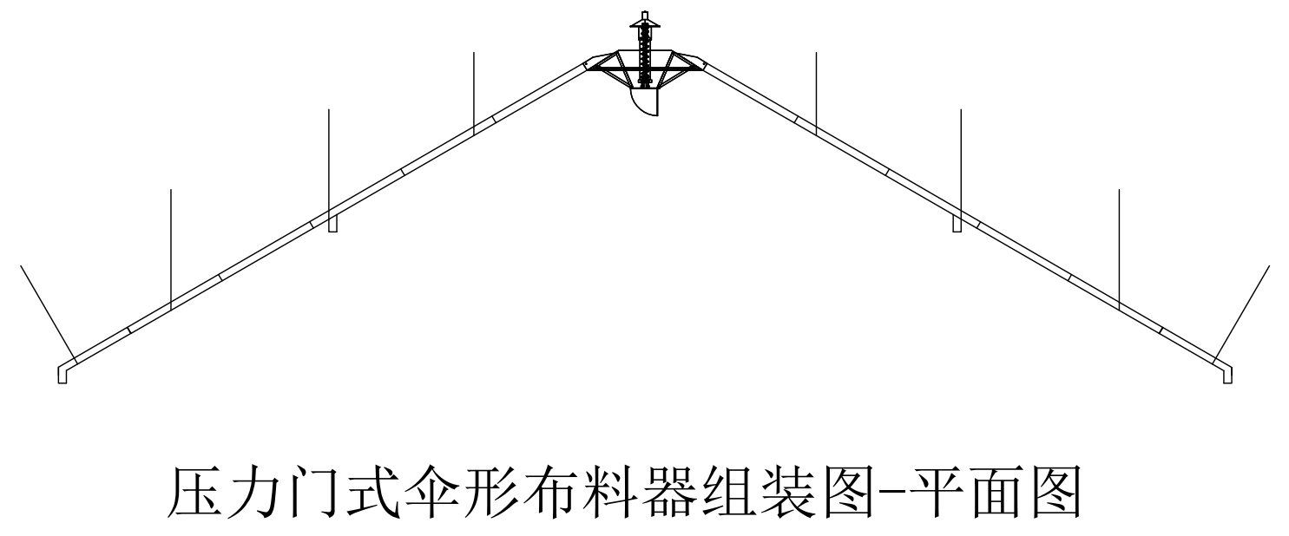

附图B 导流槽
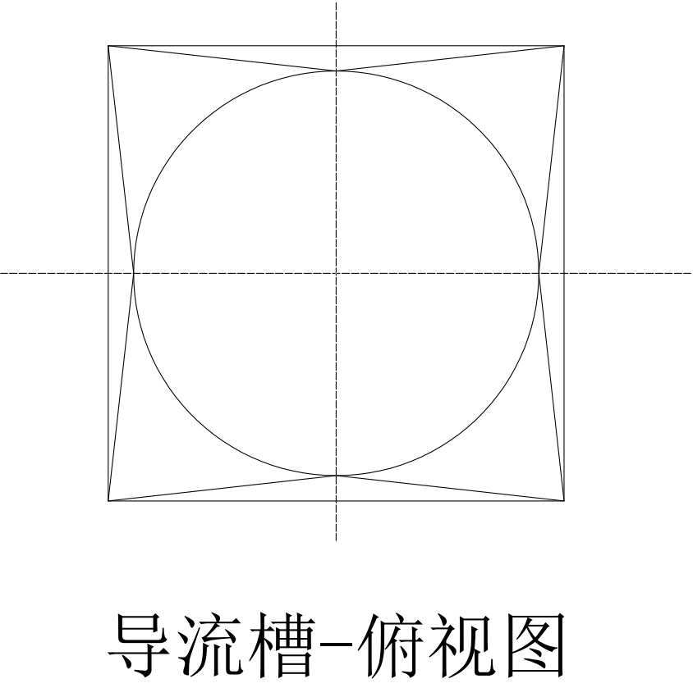
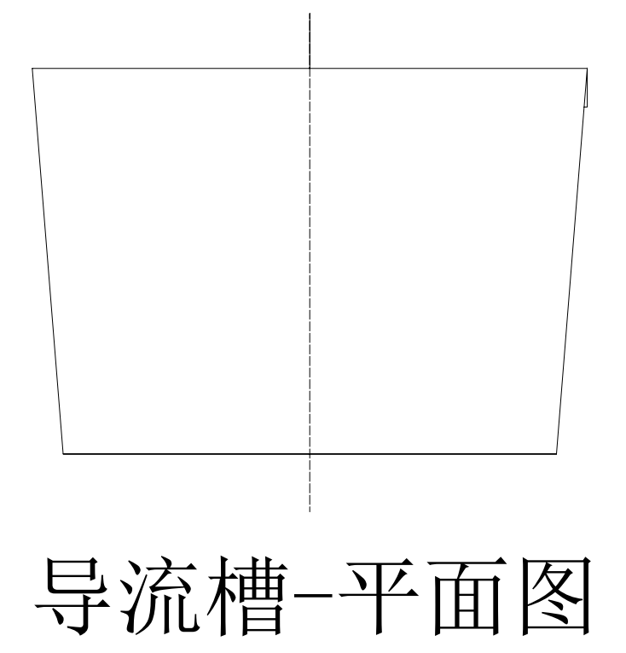

附图C 溢料筒
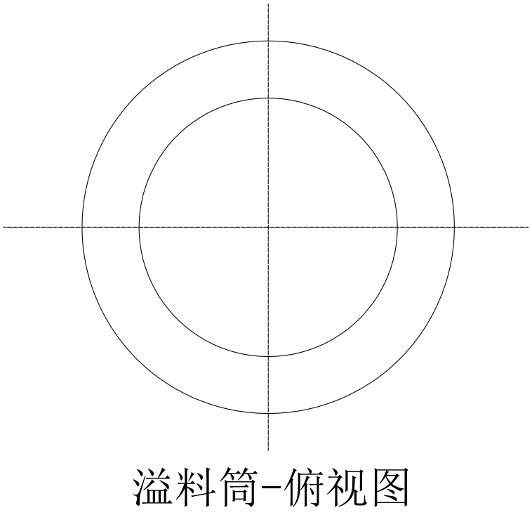
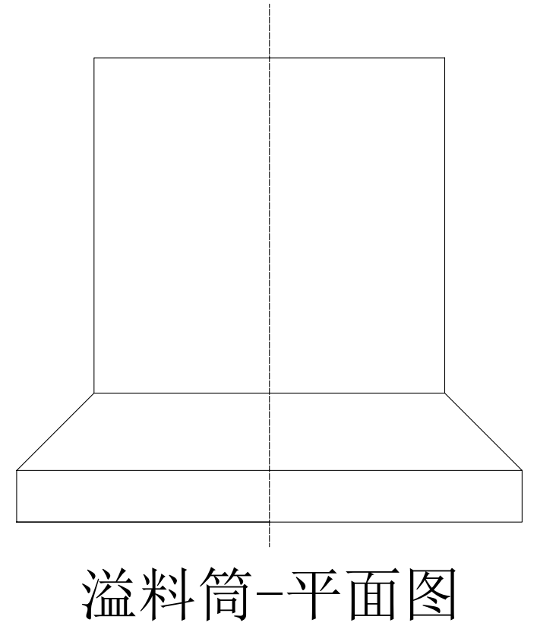

附图D 压力门
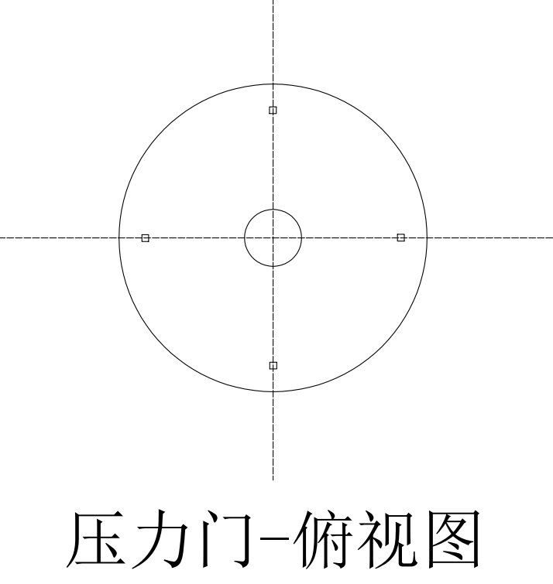
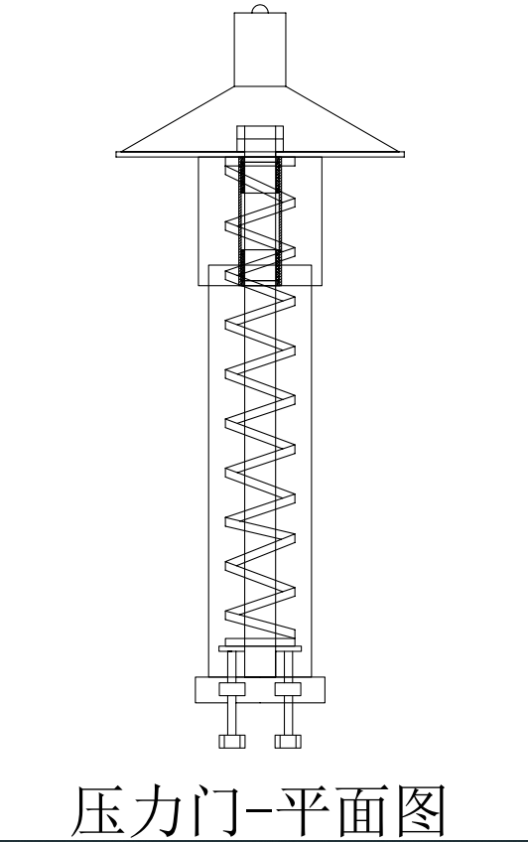

附图E 分配器
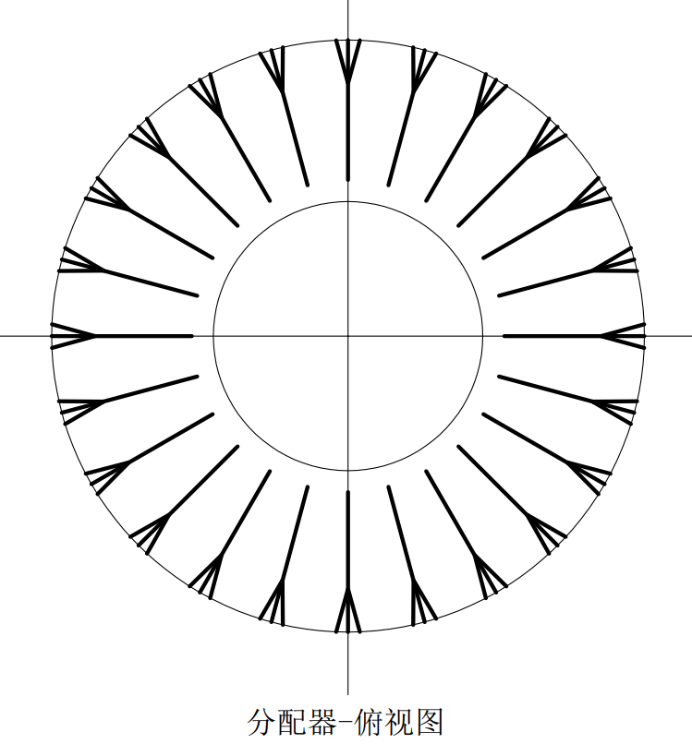
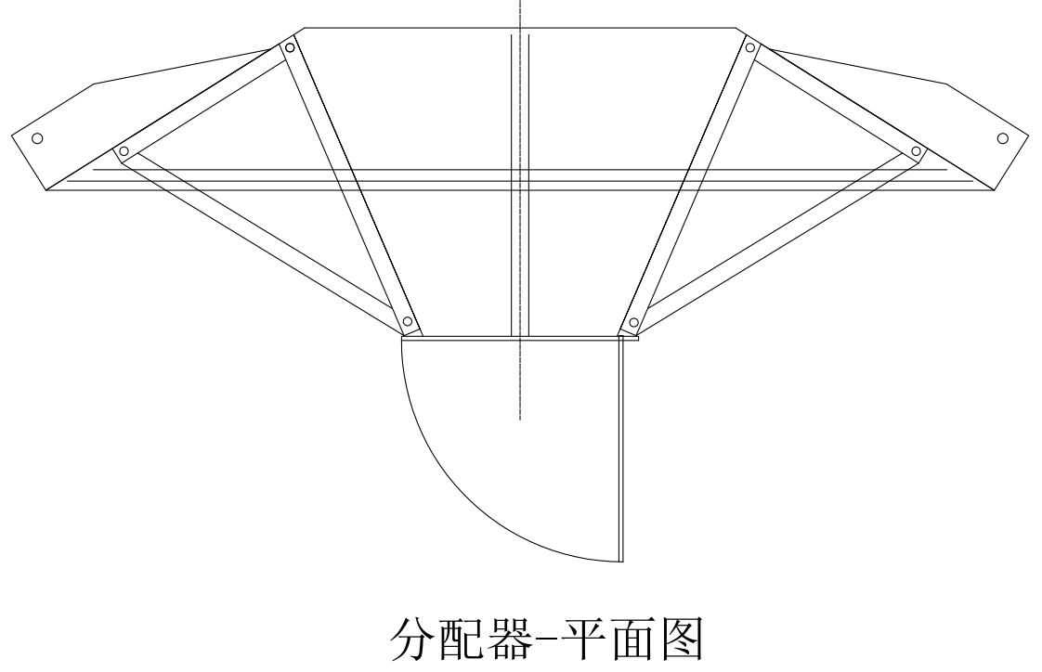

附图F 溜槽
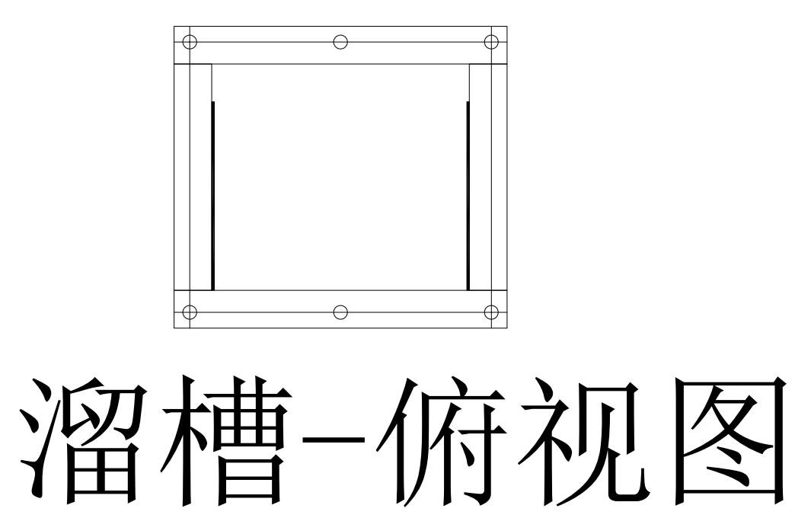
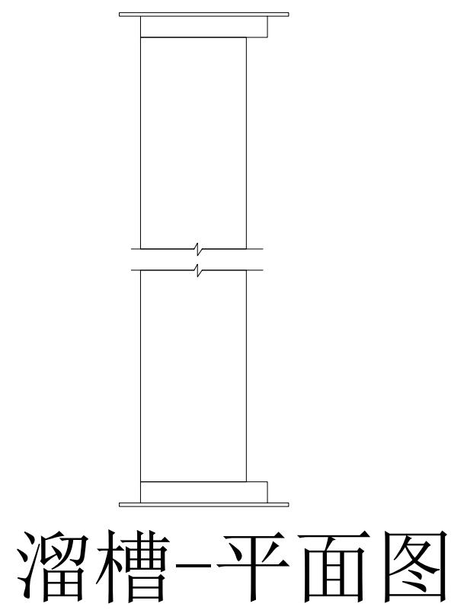

附图G 防堵装置
